La Cyberenquête
La cyberenquête est connue sous différentes appellations : mission virtuelle, mission Web, enquête virtuelle, cyberodyssée.
Ses créateurs, Bernie Dodge et Tom March, enseignant à l’université de San Diego, l’ont nommée « WebQuest » quand ils l’on inventée en 1995.

Une définition
Une cyberenquête est une recherche d’informations, se trouvant tout ou partie sur le Web, en vue de réaliser une production. Ce qui la distingue des autres activités, c’est le mode de travail et le choix des ressources.

Choix des ressources
Afin que l’apprenant puisse concentrer son énergie à analyser des informations plutôt que de les chercher, les sites Web sont repérés préalablement et mis à disposition par le formateur, généralement sur une page Web :
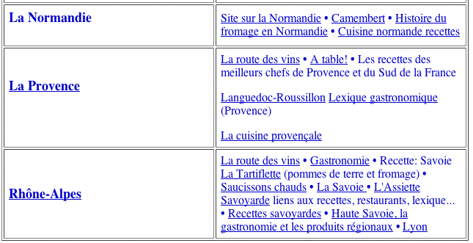
Source : http://lhs.lexingtonma.org/Teachers/Girondel/LaCuisinePourMmeFerlinz/resources.html

Mode de travail
La cyberenquête est particulièrement productive si les élèves travaillent sur un mode coopératif. Dans une telle démarche, ils se voient attribuer un rôle au sein d’un groupe et sont amenés à unir leurs efforts en fonction d’un but commun.

Six étapes
Une cyberenquête est une démarche structurée en six étapes :
Source : http://www.eljakim.nl/talenquest/

1 l’introduction
L’introduction, appelée parfois « situation », a pour objectif d’orienter l’élève et de capter son intérêt :
file:///Sources / http///www.educanet.ch/home/edouard.marmillod/Vikings/
Il peut s’agir d’une mise en scène :
Source : http://www.cssmi.qc.ca/carrefour_educatif/ressources/cyberenquete/index.html
Le but à atteindre doit être important et représenter un défi. Le thème ne doit pas être inconnu, l’élève doit pouvoir le relier à son vécu.

2 la tâche
Cette étape décrit ce que l’élève doit avoir accompli à la fin de l’activité ainsi que les outils particuliers qu’il devra utiliser.
Comme l’indiquent les animateurs d’AQUOPS, il na s’agit pas de « (…) copier directement des mots, des phrases et même des textes complets sur l'Internet ». L’apprenant doit sélectionner, analyser, réorganiser, transformer l’information. Il peut s’agir de redire avec ses propres mots, compiler, rapporter sur le mode du journaliste, émettre des hypothèses, résoudre une énigme, etc.
La réalisation peut être, par exemple, une affiche, une page Web, une vidéo, une maquette, une présentation orale ou un diaporama.
Panneau réalisé dans le cadre d’une cyberenquête sur les Vikings.
Sources : http://www.educanet.ch/home/edouard.marmillod/Vikings/

3 la méthode
La méthode, ou le processus, détaille les différentes étapes que les élèves devront franchir au cours de leur travail.
Cette étape peut également indiquer la répartition des tâches au sein de l’équipe et la description des rôles coopératifs à jouer, autrement dit, la perspective que chaque membre devra adopter :
Source : http://www2.csduroy.qc.ca/mission/nrj/index.htm
C’est à cet endroit qu’on définira le calendrier des étapes à affecter.

4 les ressources
Cette étape fournit principalement les sites Web repérés par le maître. Ces sites peuvent être subdivisés selon les rôles des élèves. Cela a pour avantage de délimiter clairement les responsabilités, de diminuer le risque de chevauchement des résultats et de partager les découvertes :
Source : http://www.educanet.ch/home/edouard.marmillod/Vikings/Frame.html
Les ressources peuvent être d’une autre nature : livres, CD ROM, journaux, films, experts, partenaires à distance (Chat, courriel, visioconférence) ou autres médias.
L’élève n’est pas tenu à se limiter à ces ressources.

5 L’évaluation
L’élève découvre ici les critères ou la grille d’évaluation. Cela lui permet de savoir à quoi s’en tenir et lui sert de balise.
Exemple de grille d’évaluation (compétence transversale).
Source : http://www2.csduroy.qc.ca/mission/grilles/menugril.htm

6 Conclusion
La conclusion, appelée aussi « Le prolongement », permet un retour sur l’activité. Elle offre une occasion de réfléchir sur ce qu’on a appris, de critiquer les ressources consultées et d’anticiper les critiques du public qui consultera les réalisations.
C’est l’occasion également de réinvestir les acquis en proposant de nouvelles activités comme, par exemple, une présentation orale devant la classe, l’utilisation d’un autre outils TICE (tableur, logiciel de présentation).

Banque de cyberenquêtes.
Avant de se lancer dans la création d’une cyberenquête, on peut se poser la question de l’investissement en temps d’une telle préparation. La recherche des liens ainsi que la réalisation du site sont particulièrement chronophages. Cela en vaut-il la peine ? Pour répondre à cette question il faut mette en contrebalance la motivation suscitée chez les élèves, l’impact favorable sur les apprentissages ainsi que la possibilité de réutiliser la cyberenquête avec d’autres apprenants.
L’investissement peut également être amorti en faisant des échanges. Des banques de cyberenquêtes sont, en effet, disponibles. En voici quelques-unes :
http://www2.csduroy.qc.ca/mission/depart.html
http://recit.csaffluents.qc.ca/cyberquetes/
http://cyberquete.cyberscol.qc.ca/cgi-bin/WebObjects/cyberquete.woa/wo/5.0.4.1.5.0.3
http://perso.wanadoo.fr/aftlse-tice/activ/fr_activ.htm

Création d’une cyberenquête
Il existe un générateur de cyberenquête qui épargne au formateur l’apprentissage d’un éditeur de page Web : http://www2.csduroy.qc.ca/mission/generateur/index.html. L’énergie peut ainsi être mise au service du travail pédagogique plutôt que technique.

Pour en savoir plus.
http://www.csenergie.qc.ca/signets/webquest_ref.htm
http://www.csrn.qc.ca/carrefour/cyberenquetes.htm
http://platea.pntic.mec.es/~cvera/ressources/cyberquetes.html

christian.fantoli@hepl,.ch, avril 04

Association Québecquoise des utilisateurs de l’ordinateur au primaire-secondaire http://cyberquete.cyberscol.qc.ca/guides/guides_eleves/copier_coller.html

